（tomcat)服务项目的部署地址
环境 | 项目名称 | 路径
Alpha | 内容服务器 | 39.107.254.51 /usr/jieouhouServer/tomcat
Alpha | 素材服务器 | 39.107.254.51 /privatematerial
Alpha | 租赁中心 | 59.110.230.151 /rentageServer
Alpha | 商城服务 | 59.110.230.151 /usr/local/payTomcat
Alpha | 用户服务 | 59.110.230.151 /userServer
αβγ | 同步机制 | 47.93.26.215 /roomServer ；/messageServer
Alpha | 插件中心 | 59.110.230.151 /extensionServer
Beta | 内容服务器 | 123.57.250.90 /workServer
Beta | 素材服务器 | 123.57.250.90 /privatematerial
Beta | 用户服务 | 123.57.250.90 /userTomcat
Beta | 商城服务 | 123.57.250.90 /PayTomcat/server
Beta | 租赁服务 | 123.57.250.90 /rentageServer
gamma | 内容服务器 | 39.102.50.53 /worksTomcat
gamma | 素材服务器 | 39.102.50.53 /materialMoudelServer
gamma | 用户服务 | 39.102.48.229 /userTomcat
gamma | 商城服务 | 39.102.48.229 /payTomcat
gamma | 租赁服务 | 39.102.48.229 /rentageServer

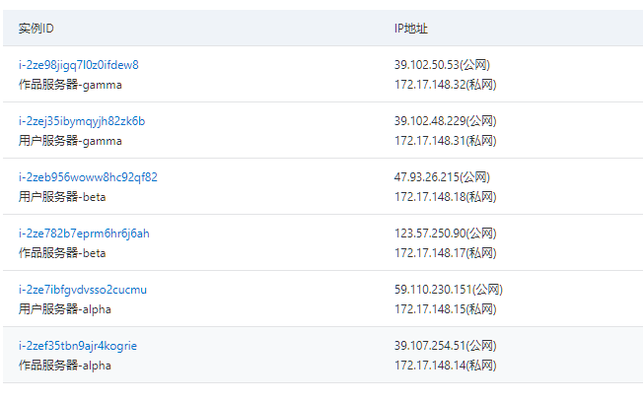

Redis 位置
服务器 | 位置
alpha子服务器redis单例 | 服务器外网IP 39.107.254.51  /usr/local/redis 配置文件为 /usr/local/redis/6379/redis.conf
alpha用户服务器redis集群 | 集群由六个redis单例构成为3主3从模式：6个实例分别是  172.17.148.15：10086 /usr/local/redis-cluster  172.17.148.15：10088  172.17.148.15：10087  172.17.148.14：10086  172.17.148.14：10087  172.17.148.14：10088
beta子服务器redis单例 | 服务器外网IP 123.57.250.90  /usr/local/redis 配置文件为 /usr/local/redis/etc/redis.conf
beta用户服务器redis集群 | 集群由六个redis单例构成为3主3从模式：6个实例分别是  172.17.148.17：10086 /usr/redis_cluster  172.17.148.17：10088  172.17.148.17：10087  172.17.148.18：10086  172.17.148.18：10087  172.17.148.18：10088
gamma子服务器redis单例 | 服务器外网IP 39.102.50.53  /usr/local/redis 配置文件为 /usr/local/redis/6379/redis.conf
gamma用户服务器redis集群 | 集群由六个redis单例构成为3主3从模式：6个实例分别是  172.17.148.31：10086 /usr/local/redis  172.17.148.31：10088  172.17.148.31：10087  172.17.148.32：10086  172.17.148.32：10087  172.17.148.32：10088

Mysql数据表使用情况
环境 | 项目名称 | 数据库
Alpha | 内容服务器 | 39.107.254.51 workServer2
Alpha | 素材服务器 | 39.107.254.51 privatematerial
Alpha | 租赁中心 | 59.110.230.151 rentage
Alpha | 商城服务 | 59.110.230.151 mrworlds
Alpha | 用户服务 | 59.110.230.151 userServer
αβγ | 同步机制 | 47.93.26.215 messgaesync
Alpha | 插件中心 | 59.110.230.151 alpha_extension
Beta | 内容服务器 | 123.57.250.90 video
Beta | 素材服务器 | 123.57.250.90 privatematerial
Beta | 用户服务 | 123.57.250.90 userServer
Beta | 商城服务 | 123.57.250.90 mrworlds
Beta | 租赁服务 | 123.57.250.90 rentage
gamma | 内容服务器 | 39.102.50.53 video
gamma | 素材服务器 | 39.102.50.53 privatematerial
gamma | 用户服务 | 39.102.48.229 userServer
gamma | 商城服务 | 39.102.48.229 mrworlds
gamma | 租赁服务 | 39.102.48.229 rentage

项目名字 | 环境变化 | 操作
素材服务器 | 本地->alpha | - 修改跨域信息，将所有的可用的 @CrossOrigin替换为  @CrossOrigin(origins{"http://tjxfs.mrworlds.cn:8080","http://tjxfs.mrworlds.cn","http://tjxfs.mrworlds.cn:7980","http://local.mrworlds.cn:9528","http://local.mrworlds.cn"},maxAge=3600,allowCredentials="true")  - 修改Constant类的REGION = "testwork.mrworlds.cn" 和PORT = 7980; SERVER_OFFLINE = false; SERVER_TYPE = 3;OSS_SUPPORTED = 0;  - 修改serverConfiguration中的本地配置为alpha配置  - lingjingshijie.mrworlds.material_private.remoteMoudel.RemoteServiceBootStrap这个类下面扫描需要使用的远程对象时。部署在云服务器上和在本机上启动需要微调。因为云服务器上的文件分隔符时“/” Windows上的文件分割符是”//”  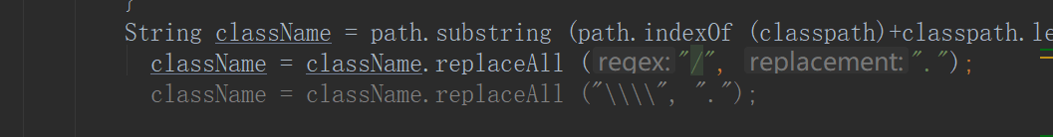  5.修改application.properties中的数据库密码  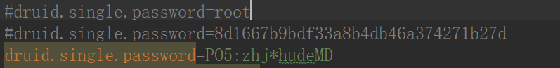
用户服务器 | 本地到alpha | - 修改跨域信息，设置为  @CrossOrigin(origins = "*", maxAge = 3600)  - 修改web.xml中的Spring启动配置文件  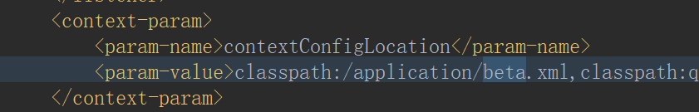  3.修改暴露远程服务是扫描的方式  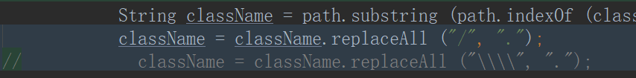
商城服务器 | 本地到alpha | 1.素材支付成功后通知函数地址的修改  2.修改暴露远程服务是扫描的方式  - 修改PayConfig下的配置  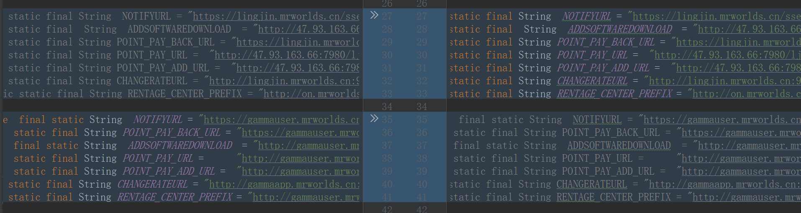  - 修改ServerConfig 下的配置  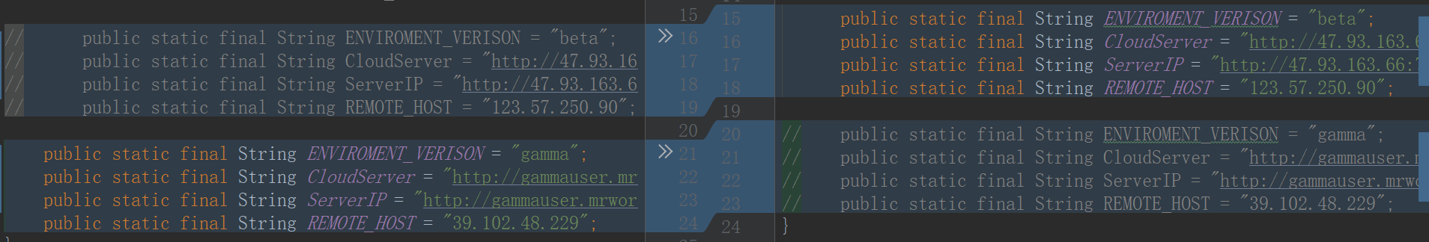  - 修改application.yml中的配置  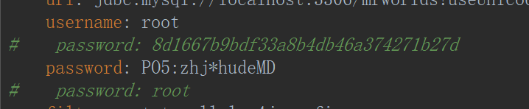
内容服务器 | 本地到alpha | 1.在Constant类下修改默认配置  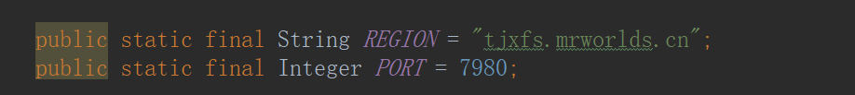  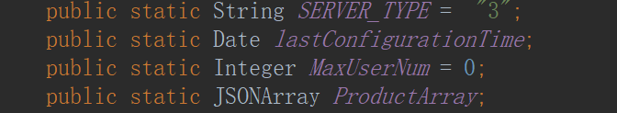  2.设置ApplicationPreparedEventListener中的初始化条件  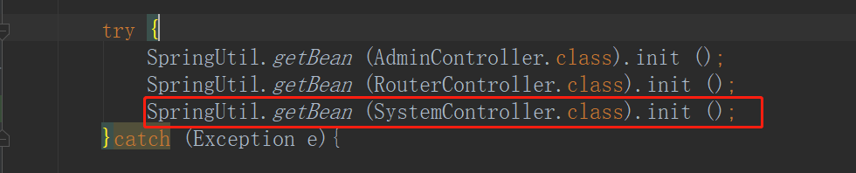  - 修改ServerConfiguration的配置路径  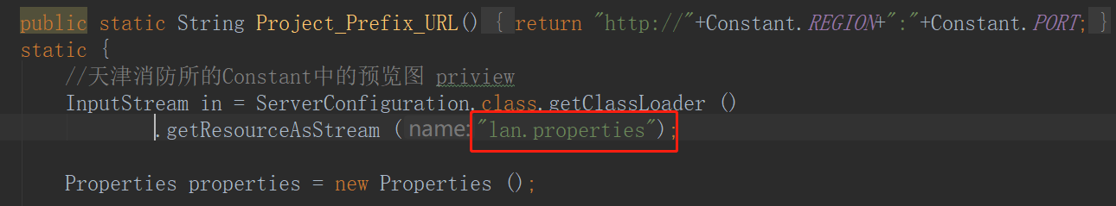  - 修改跨域信息  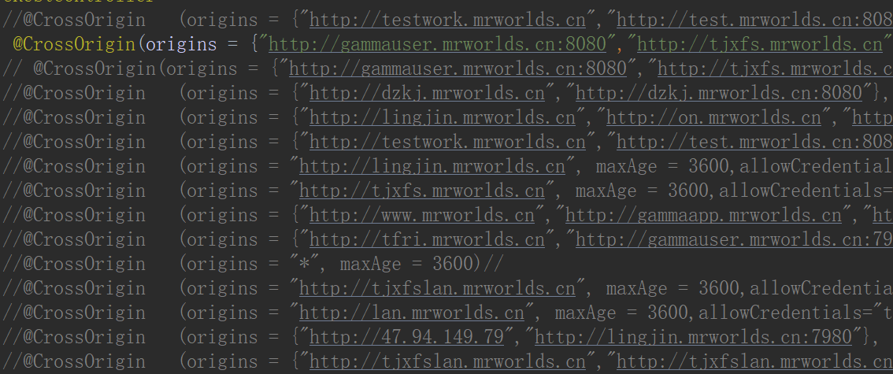  - 修改获取暴露服务的方式  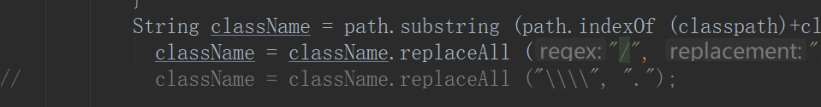  - 修改application中的数据库连接地址和连接密码  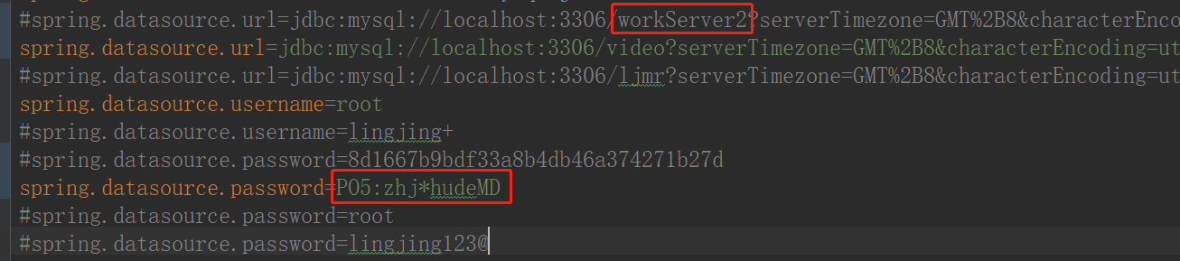
租赁服务 | 本地到alpha | - 修改ServerConfig的配置文件  - 修改application.properties中的数据库连接和密码  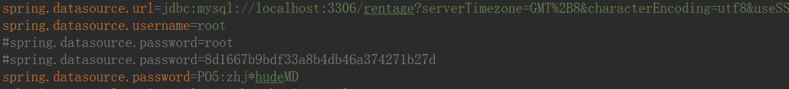
roomserver | 本地到alpha | - 修改constant.Config  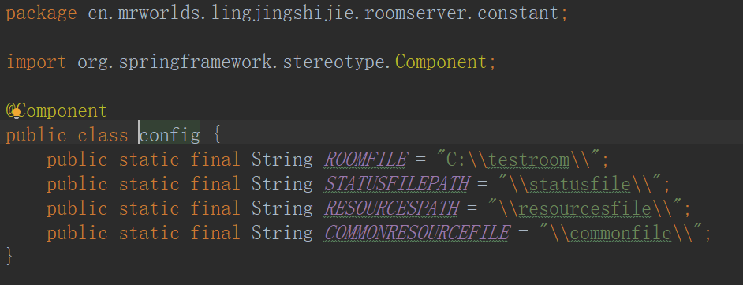  2 cn.mrworlds.lingjingshijie.roomserver.messageClient.Client的构造方法中更改为消息中心地址  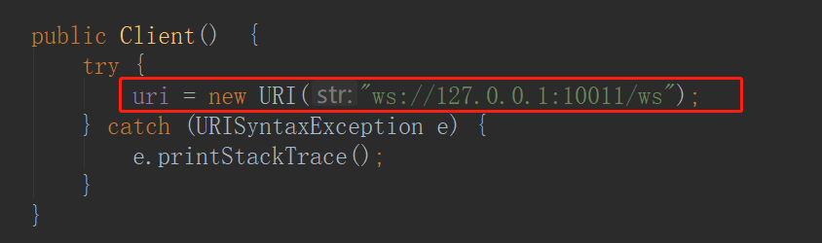  3.修改application.properties中的数据库连接和密码
消息中心 | 本地到alpha | 1.修改 房间模块服务前缀和房间的链接地址的表达式  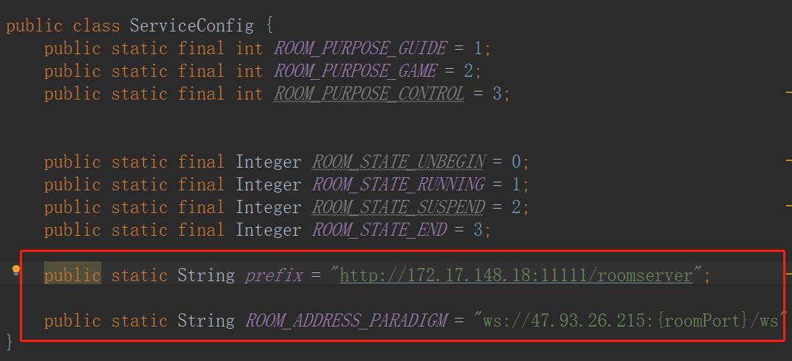
插件中心 | 本地到alpha | 因为只部署到了alpha服务器，无需切换。  需要修改的逻辑是本地需要将以下注解关闭，alpha上需要放开  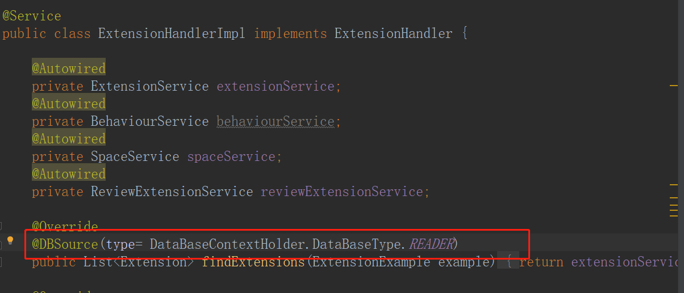

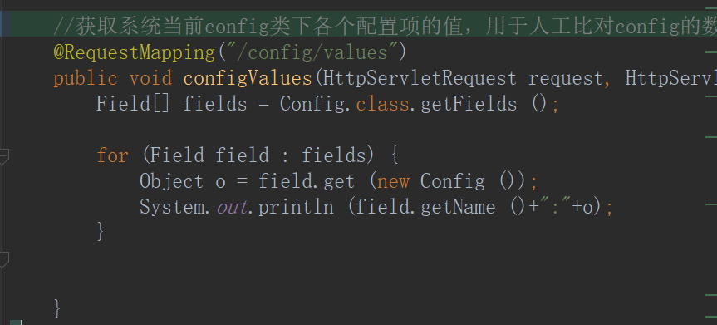
本地部分，为了调用接口的时候更便捷，取消了登录流程。此时需要在下图部分，将通过session获取用户的逻辑做修改。造成用户以固定的账号密码登录的假象。
